首页：

1. 商店空白无内容但进入店铺

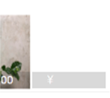

２.　首页点击之后没有变红：只有文字变红

３.　价格数值不能超过六位数

店铺：

1. 店铺名称一直都是xubuju的店铺名称

商品详情：

1. 价格的宽度不够

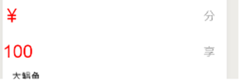

1. 规格页面出来之后，最下面的底标不能出现🡪> ios 上还是有问题

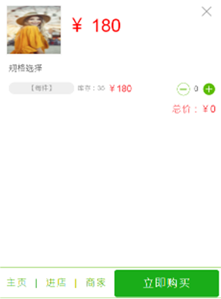

３默认地址没有



1. 商品详情图片不能preview(放大)
2. 商家 改成客服：弹出手机号，可以直接拨打



1. 立即购买直接跳到对应的订单，而不要有确认



商品规格选择当库存为0时，点击添加按钮无反应（需提示：库存为0或将按钮变为灰色）

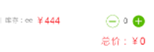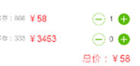

6分享二维码应该要像微店一样―――――〉　**android 图片大小不对，导致不能识别二维码**

1. 先弹出 二维分享，还有发给好友

2. 二维码分享保存后自动预览，方便转

3. ui 要重新设计－〉参考微店



订单：我卖的：　―――〉加个flag表示已经隐藏，或者直接跳到流量统计那边

1. 订单不能删， 删除的ui也要改

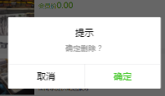

1. 订单状态不对，待收货，已收货，己取消的订单都一样 -> 不能是数字

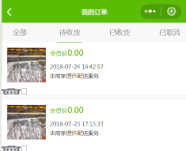

1. 在全部的下面，要有订单的状态



1. 订单详情里的订单状态没有必要－〉待xianlei确认 －〉结论是删

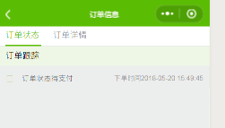

1. 订单一面的一栏不要



1. 订单没有详细的规格
2. 订单要有到对应商品的链接
3. Ui 要重新设计

订单需要有一个物流信息－〉增加一个上传图片的东西――〉显示还没有完成

管理收货地址： 1. 新增地址和添加新地址的颜色不对

个人信息管理：

1. 店铺二维码和我的店铺编辑不应该在这里呈现－〉店铺管理要多一个页面
2. 手机号页面应该没有保存，自动跳回

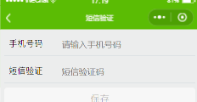

1. 店铺二维码－〉参考商品二维码的修改 ――〉保存图片按钮
2. 店铺编辑里的描述不对，应该店铺描述而不是商品描述

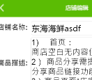

5.新增商品按钮的背景不要

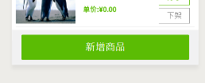

新增商品：

1. 将图片的横向 滑动变成 纵向：不然用户不好发现，－〉添加删除单个图片按钮

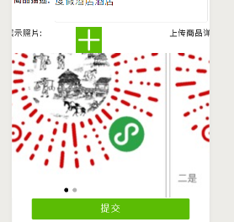

1. 在默认的库存 单价 规格的文字里 说明向左滑动 添加规格, input长度短一点，给个箭头

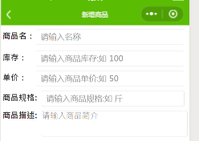

1. 单价要有小数点
2. 对于这里的数值要有长度大小的限制
3. 商品描述的框框的长度要大一点

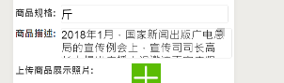

1. 上传的图片要有限制：大小：2M以下 后台要有压缩
2. 进店后的店铺在真机上可以左右滑动

售后服务：待定

默认的LOGO图片：背景图什么的有用

分享小程序和二维码的功能在哪些页面可以用，哪些页面不可能用。

刷新在哪些页面有，哪些页面没有

下单的时候要看一下手机号有没有

地址没有的时候显示为null

Preview 要有文字说明

商品详情：的规格会多选

图片没有适配宽度

订单详情链接不到商品

这城的X 要重新设计 ui



卖家没有上传物流照片的时候，买家那里要有默认图片

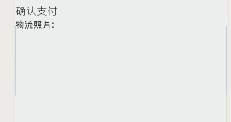

订单状态到底有几个，还有上传照片和确认支付之后就将订单的状态改变

主页改成首页



分享小程序二维码的时候，二维码不够突出，或者说文字说明不够明显

商品的小程序分享失败

用户进去之后都要有自己的店铺，一开始就要有默认的使用说明

库存要减

确认支付那里要有一个弹窗确认说明

要控制多次提交

UI 要看一下二维码分享要怎么突出